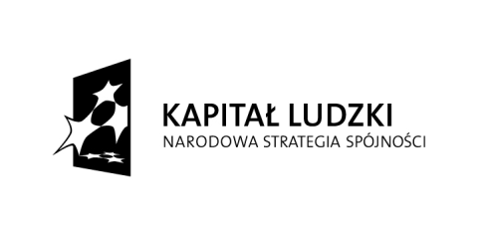
Projekt współfinansowany przez Unię Europejską w ramach Europejskiego Funduszu Społecznego

MGOPS.271.a.3.2012 Małogoszcz, 18.06.2012r.

ZAWIADOMIENIE
O WYBORZE NAJKORZYSTNIEJSZEJ OFERTY

Na podstawie art. 92 ust. 1 ustawy z 29 stycznia 2004r. - Prawo zamówień publicznych (t.j. Dz. U. z 2010r., nr 113, poz. 759), Miejsko Gminny Ośrodek Pomocy Społecznej w Małogoszczu zawiadamia o wynikach postępowania prowadzonego w trybie przetargu nieograniczonego na
Zorganizowanie i przeprowadzenie kursów, warsztatów, seminariów i treningów dotyczących aktywizacji społecznej i zawodowej w ramach projektu p.n NIE dla bierności zawodowej! Aktywizacja zawodowa podopiecznych MGOPS Małogoszcz
Do upływu terminu składania ofert wpłynęły dwie oferty złożone przez:
- Zakład Doskonalenia Zawodowego w Kielcach, Ośrodek Kształcenia Zawodowego w Jędrzejowie ul. Piłsudskiego 6, 28-300 Jędrzejów.
- Centrum Doradztwa i Edukacji Sylwia Obara ul. Targowa 16A/75 25-520 Kielce
Za najkorzystniejszą uznano ofertę nr 2 złożoną przez Centrum Doradztwa i Edukacji Sylwia Obara ul. Targowa 16A/75 25-520 Kielce

Oferta ww. Wykonawcy została uznana za najkorzystniejszą na podstawie kryterium oceny ofert określonego w specyfikacji istotnych warunków zamówienia, tj. zawierała najniższą cenę spośród przedstawionych w ofertach niepodlegających odrzuceniu – 52600, 00 zł (słownie: pięćdziesiąt dwa tysiące sześćset złotych) i w związku z tym uzyskała najwyższą liczbę punktów w wyniku oceny ofert. Na podstawie kryterium „najniższa cena” oferta uzyskała 100 punktów.

W toku postępowania nie wykluczono żadnego Wykonawcy.
W toku postępowania nie odrzucono żadnej oferty.

Zamawiający dziękuje wszystkim oferentom za złożenie ofert.

Niniejszym Zamawiający informuje, że na podstawie art. 94 ust. 2 pkt. 1a ustawy PZP podpisanie umowy nastąpi przed upływem terminu określonego w art. 94 ust. 1, tj. 25.06.2012r.

Kierownik MGOPS Małogoszcz
Wanda Wróbel

